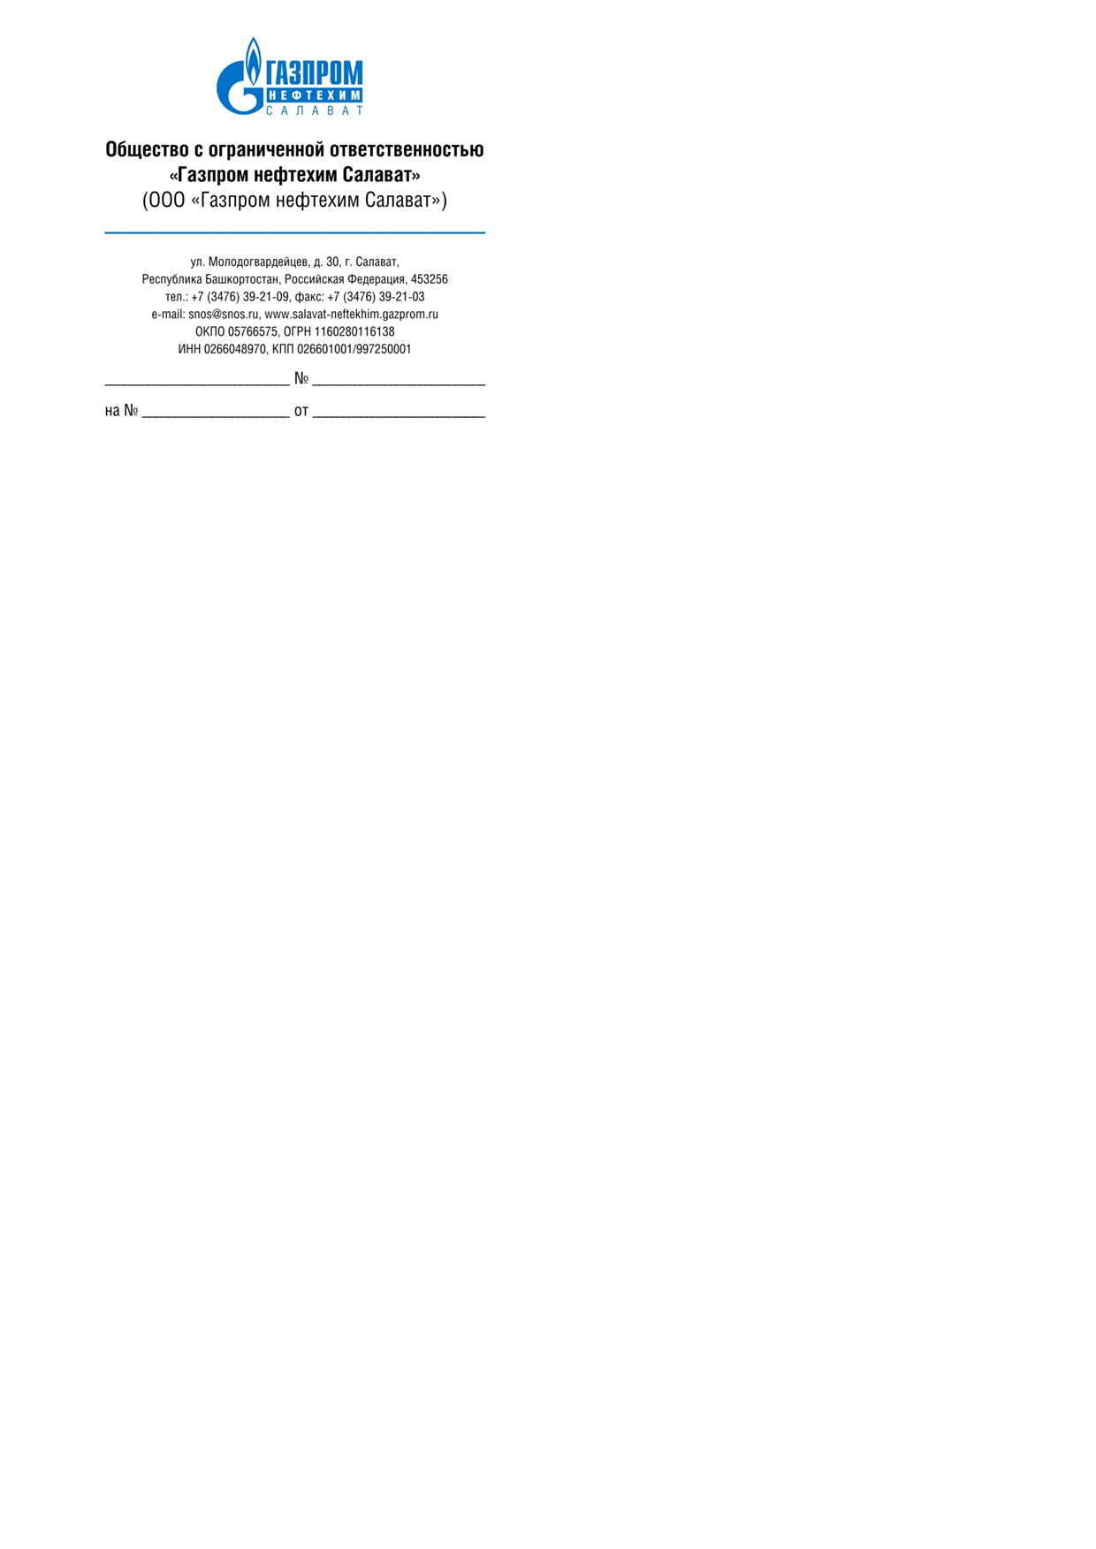

**Руководителю предприятия**

17.03.2023 074-01-93

Прошу Вас сообщить в срок по 22.03.2023г.стоимость услуг по потребностям для ООО «Предприятие промышленного железнодорожного транспорта» являющейся дочерней компанией ООО «Газпром нефтехим Салават» на 2023 год, с учетом следующих данных:

|  |  |  |  |  |
| --- | --- | --- | --- | --- |
| **№**  **п/п** | **Полное наименование товаров** | **Технические требования** | **ЕИ** | **Кол-во** |
|  | Фильтр | Масляный фильтр KALMAR 800041646 или эквивалент | шт. | 6 |
|  | Фильтр | Масляный фильтр KALMAR 923726.0080 или эквивалент | шт. | 6 |
|  | Фильтр | Фильтр масляный ЯМЗ-238 Евро 2-3 | шт. | 10 |
|  | Фильтр | Реготмас 540-2-07, A65.01.110-10 код СК МТР 3187142125Тепловозы ТЭМ1, ТЭМ2, ТЭМ18, М62, ТЭ3, ТЭ7, ТЭ10, 2ТЭ10, 3ТЭ10М, ТЭП10 (дв. Д-50, Д-100) Габаритные размеры, мм: 95×20×200. | шт. | 10 |
|  | Фильтр | для очистки масла, И-417-03С | шт. | 60 |
|  | Фильтр воздушный | Фильтр воздушный И-110,для двигателей типа Камаз - 740 EKO. | шт. | 4 |
|  | Фильтр воздушный для компрессорной установки К-12 | Фильтр воздушный С415М.01.00.500 | шт | 1 |
|  | Фильтр масляный | OG 117 HQ, высота - 142мм, размер резьбы 3/4 - 16UNF, диаметр1 - 93мм, диаметр2 - 68мм, диаметр3 - 71мм, тип клапана - клапан ограничения давления, исполнение - накручиваемый фильтр с возвратным клапаном, давление открытия обгонного клапана - 2,5бар. | шт. | 5 |
|  | Фильтр масляный | Фильтр маслянный КАМАЗ Цитрон синт. Каталожный номер ТрМ 2628 | шт. | 6 |
|  | Фильтр топливный | для триммера HONDA UMK435T, Husgvarna 235R. Топливные фильтры очищают топливо от посторонних примесей, таких как пыль, ржавчина, вода и осадки в топливных баках. | шт | 1 |
|  | Элемент фильтрующий воздушный | 238Н-1109080, элемент фильтрующий ЯМЗ-238.240.8401 воздушный с дном. Размеры: Н - 392мм, D - 286мм, d - 168-17мм | шт. | 4 |
|  | Элемент фильтрующий масляный | 7405-1012040, элемент фильтрующий КАМАЗ-ЕВРО,ЯМЗ масляный (бумага) GOODWILL артикулы доп.: OG-1030, ГОСТ Р 53844-2010 | шт. | 10 |
|  | Элемент фильтрующий топливный | 240-1117030, элемент фильтрующий ЗИЛ-5301,МТЗ топливный. Размеры: Н - 123мм, D - 92мм, d - 14-0мм. (Артикул: DIFA6308) | шт. | 10 |
|  | Фильтр воздушный 20B-32610-H7 | 20B-32610-H7 для двигателядля двигателя ROBIN-SUBARU EX40, сварочный агрегат | шт | 1 |
|  | Фильтр масляный 15200/178F, 186F, 188F, 192F Diеsel | 15200/178F, 186F, 188F, 192F Diеsel для двигателя Lifan KM 186F | шт | 1 |
|  | Фильтр предварительной очистки 11271241501 | 11271241501 для портативного гайковерта GEISMAR MIW.2 | шт | 3 |
|  | Фильтр топливный X64-13600-10 | фильтр топливный X64-13600-10 для двигателя ROBIN-SUBARU EY15 для мотопомпы | шт | 1 |

Предложения направлять на электронный адрес 01jsu@snos.ru на имя начальника ОЦ ЦКЗ Спасенкова Е.В., к сведению исполнителя (С.Ю. Железновой).

В ответе прошу указать:

* цену за единицу и общую стоимость материалов (с учетом НДС и/или без НДС, тары, транспортных расходов и т.д.);
* срок поставки;
* условия оплаты (предпочтительна отсрочка платежа в течение 30 дней);
* номер настоящего запроса;
* срок действия технико-коммерческого предложения;
* документы подтверждающие качество товара (сертификат соответствия, паспорт качества или иной аналогичный документ);
* подтверждение полномочий Вашей организации от производителя или его официального дилера на реализацию предлагаемых товаров;
* расчет цены от базовой/текущей на сегодняшний день стоимости Вашего предложения, путем применения прогнозных коэффициентов или иных факторов влияющих на конъектуру рынка, до стоимости на дату требуемой поставки - 2023г. (дефляторы, индексы, курсовая разница и прочее), при их наличии;
* информацию о планируемом прекращении изготовления предложенного ТМЦ в горизонте периода 2-х лет (при наличии).

Данная процедура запроса предложений не является публичными торгами или офертой и не несёт обязательств по заключению каких-либо договорных отношений с организациями, приславшими свои предложения.

|  |  |  |
| --- | --- | --- |
| **Начальник отдела** |  | **Е.В.  Спасенков** |

Исп.: С.Ю. Железнова

Тел.: (34763) 9-34-37

mail: [01jsu@snos.ru](mailto:01jsu@snos.ru)